新闻稿
2022年10月10日

交付及服务质效稳步提升
全新smart精灵#1首周交付逾500台
- 9月23日，全新smart精灵#1正式开启首批量产车交付，在交付开启后首周，已有逾500台车辆完成交付；
- 目前，全新smart精灵#1的生产相关工作正有条不紊地稳步推进中；
- smart已完成近140家线下渠道网点建设，预计2022年内，smart品牌将有超过150家独立销售服务网点完成布局；
- 全新smart精灵#1将于2023年初在欧洲市场开启交付，并将于2023年第四季度在马来西亚上市交付；
- 从2022年起至2024年，smart将每年为用户带来一款全新车型进入不同细分市场，丰富新一代smart纯电动车家族矩阵。
（2022年10月10日，杭州）伴随全新smart精灵#1于9月23日正式开启国内首批量产车交付，新奢纯电汽车科技品牌smart越过了品牌发展历程的又一里程碑。截至9月30日，交付开启后仅一周之内已有逾500名用户携手这位“明日都市密友”开启新奢纯电之旅。此后，smart将继续秉承“用户中心、数字驱动”核心运营理念，不断倾听用户反馈，质效并举地稳步提升交付及服务水平，凭借品牌、产品和服务体验打造用户口碑，从而可持续地提升用户满意度。
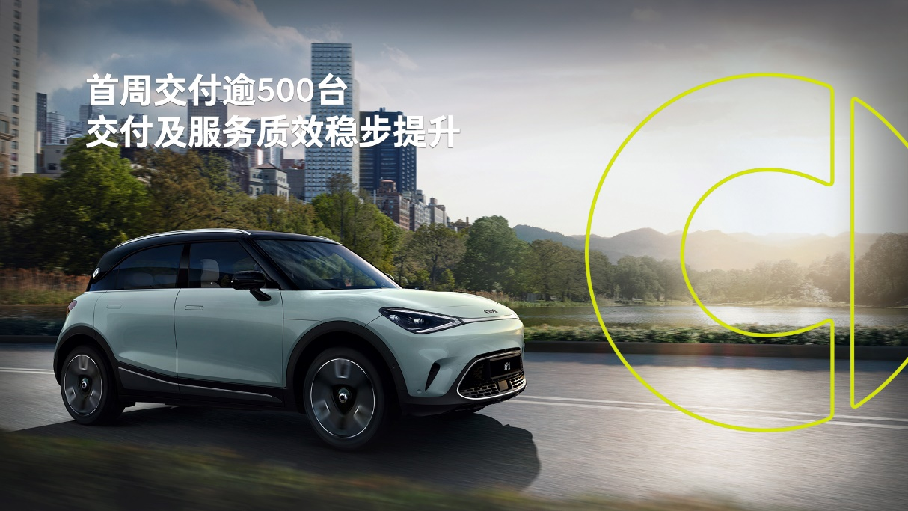
首周交付逾500台 交付及服务质效稳步提升
稳步加速生产交付 持续夯实服务细节
目前，全新smart精灵#1的生产相关工作正有条不紊地稳步推进中。凭借全球领先的工业4.0汽车生产技术、严苛的产品质量标准及严格的供应链管理体系，每一台穿梭于都市之间的smart都将是用户的可靠密友。同时，smart更将倾听用户之声，携手用户共创，不断提升产品及服务质量。
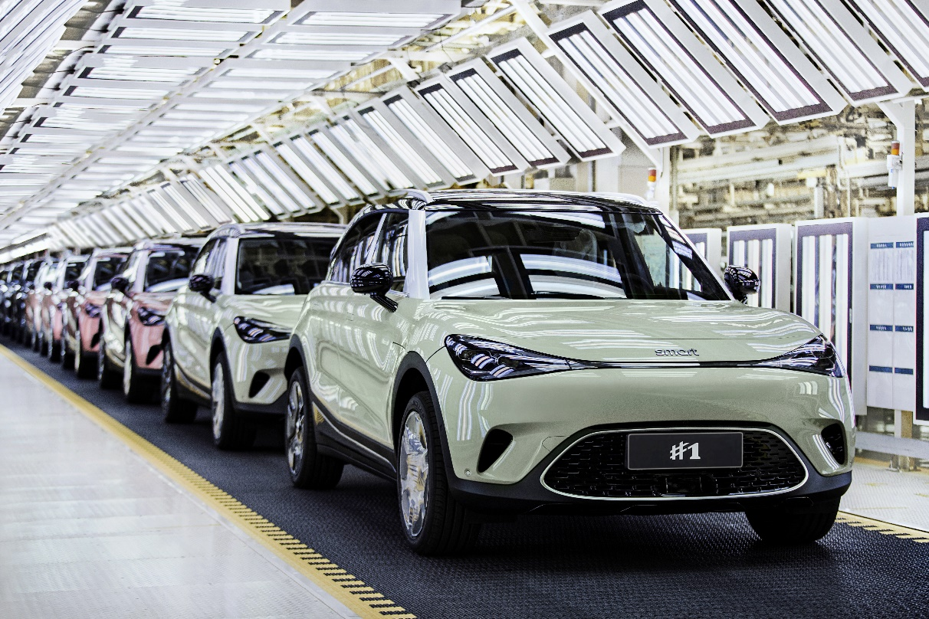
全新smart精灵#1生产相关工作正有条不紊地稳步推进中
8月31日，smart在国内市场的第100家独立销售服务网点正式落成，比预期提前整整一个月。目前，smart已完成近140家线下渠道网点建设。预计2022年内，smart品牌将有超过150家独立销售服务网点完成布局，覆盖超过40座一线、新一线及二线城市。伴随网络布局逐渐完善，smart更将携手新零售合作伙伴，不断夯实服务细节，提升用户满意度。
smart已完成近140家线下渠道网点建设
全球布局快步推进 全新smart精灵#1预计将于2023年初在欧洲开启交付
秉承“中欧双核，全球布局”前瞻发展战略，smart现已布局中欧两大电动车市场，并于8月18日与宝腾汽车正式签署马来西亚及泰国市场总经销协议，积极深化全球运营。同时，全新smart精灵#1已获得国内首张基于欧盟电池PEFCR和ISO 14067碳足迹证书，及国内首张欧盟WVTA e1认证，为其拓展欧洲新能源车市场奠定了坚实基础。
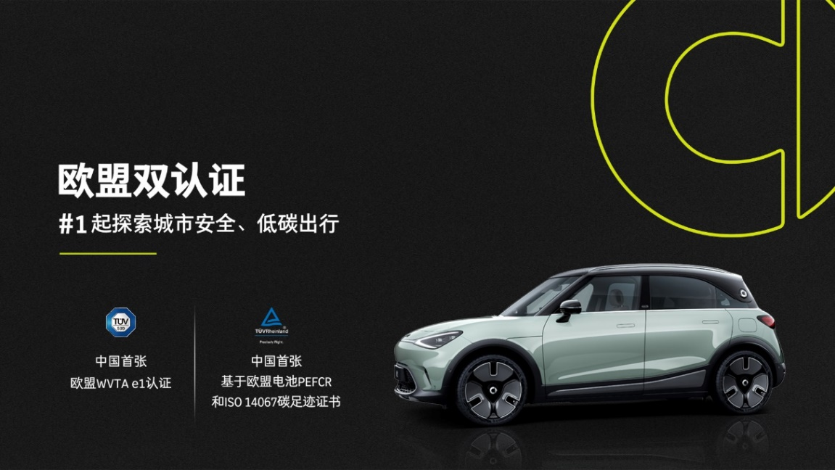
全新smart精灵#1 获得欧盟双认证
在欧洲，smart同样采用了以“用户中心、数字驱动”为核心运营理念的D2C直销代理商业模式，并与值得信赖的战略合作伙伴紧密协作，率先在14个欧洲市场（包括英国和瑞士）建立300个销售服务网点。全新smart精灵#1将于2023年初在欧洲市场开启交付，并将于2023年第四季度在马来西亚上市交付。
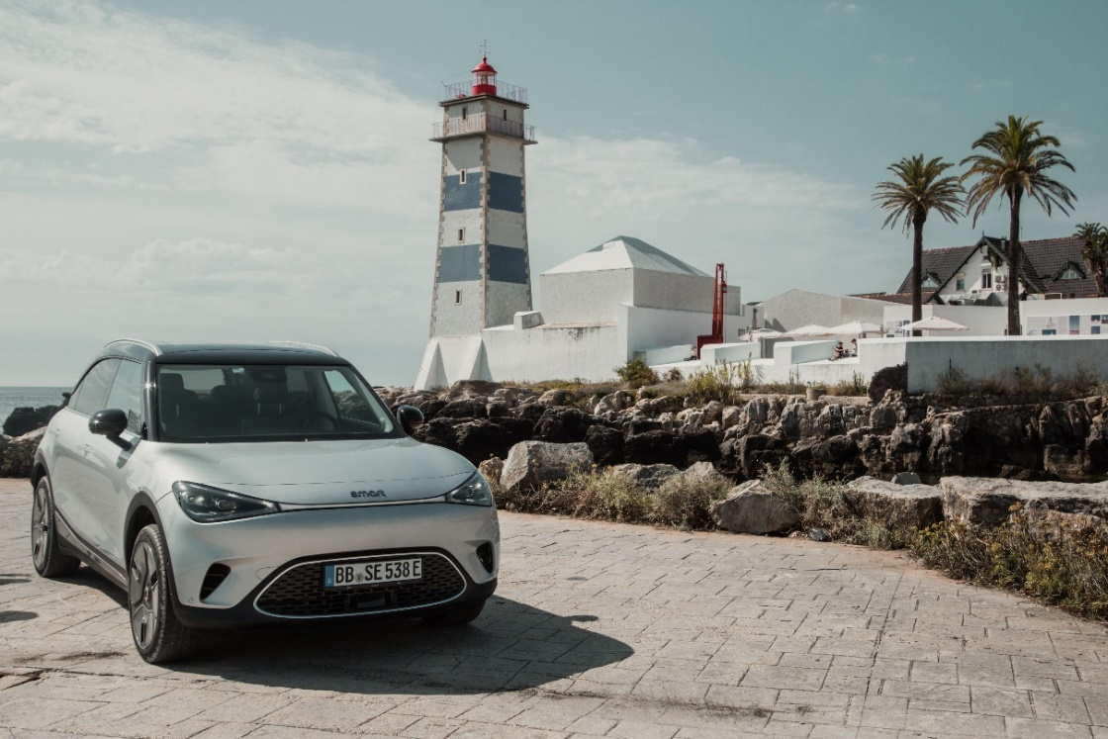
全新smart精灵#1将于2023年初在欧洲市场开启交付（图拍摄于葡萄牙里斯本）

从2022年起至2024年，smart将每年为用户带来一款全新车型进入不同细分市场，丰富新一代smart纯电动车家族矩阵。肩负“探索未来都市交通最佳解决方案”的愿景，smart将通过不断创新，致力于成为全球领先的新奢纯电汽车科技品牌，一起让明天更smart点！
-结束-

smart汽车官方小程序 | smart汽车官方APP

了解最新信息，请访问：
smart全球媒体中心：https://media.smart.com/zh-chs/
smart 汽车官方网站：https://www.smart.cn/

媒体垂询：
刘若曦 sebastian.liu@smart.com

smart品牌全球公司简介
自90年代品牌诞生以来，smart始终肩负着“探索未来都市交通最佳解决方案”的愿景。2019年，smart品牌全球公司正式成立，以“中欧双核，全球布局”为前瞻发展战略，致力于将smart塑造为全球领先的新奢纯电汽车科技品牌。
目前，smart已完成品牌、产品及商业模式的全面焕新。其新一代纯电动车家族由smart研发团队主导工程研发，梅赛德斯-奔驰全球设计团队负责设计，产品阵容扩展到更多细分市场。代表品牌焕新的首款纯电SUV——全新smart精灵#1于2022年4月呈现全球首秀，在中国市场率先发售，并已于9月正式启动交付。为增进全球化运营，smart同时在中国及欧洲设立营销中心。

